导师遴选
使用手册

目录
1 推荐浏览器 3
2 进入应用 4
3 导师遴选申请 5

推荐浏览器
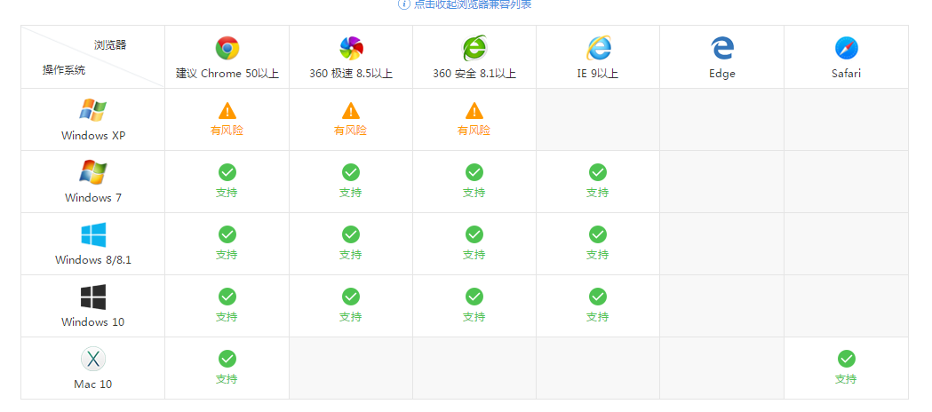
系统支持的操作系统和浏览器列表，如下图：
推荐使用Chrome浏览器或者360极速浏览器，能很好地满足新型网站对浏览器的要求。

进入应用
- 访问地址：yjsfw.sicnu.edu.cn
- 账号：职工号。密码：学校统一身份认证密码（同登录一网通办密码一样）
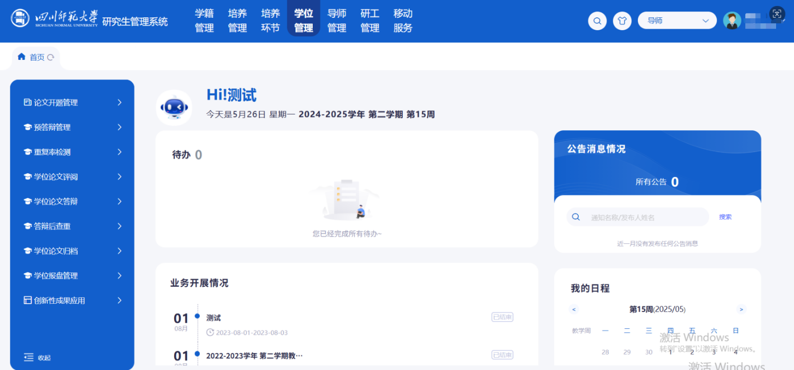

导师遴选申请
功能描述：教职工或者校外人员申请导师资格遴选，导师选择申请专业，填写基础信息、上传科研相关材料、填写科研相关数据提交审核
系统路径：导师管理-->导师遴选应用-->导师资格申请
进入导师资格申请页面点击，根据自己需要遴选导师类型点击‘申请’按钮（请注意校内教职工申请不要点击申请校外遴选类型或校外续聘考核）
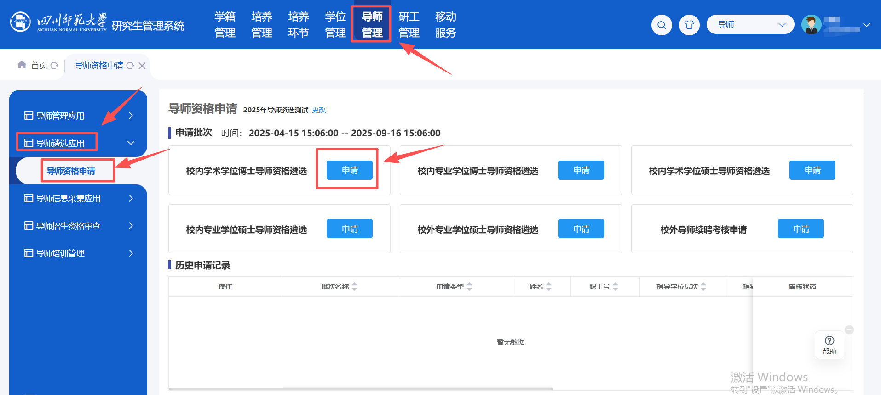
鼠标放在导师资格申请标签上，选择下拉显示的‘在新窗口打开’，可放大申请页面进行操作
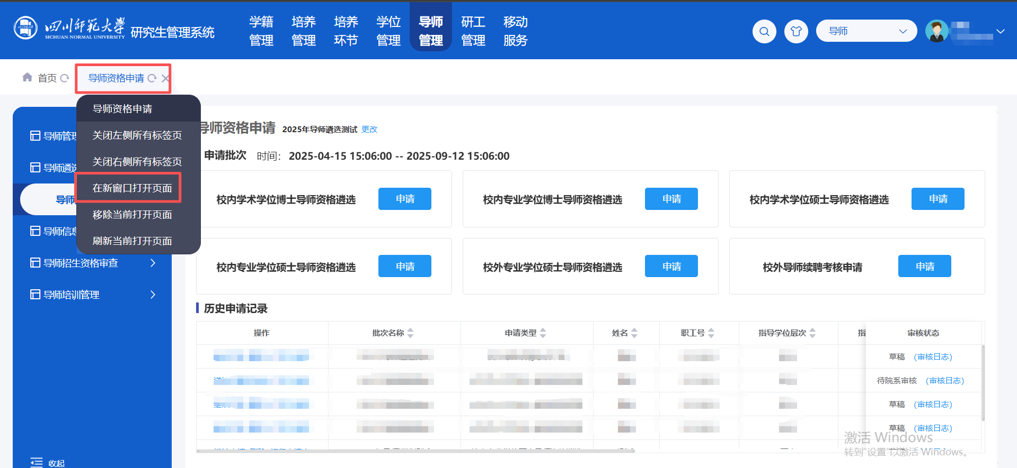

点击‘添加招生专业’
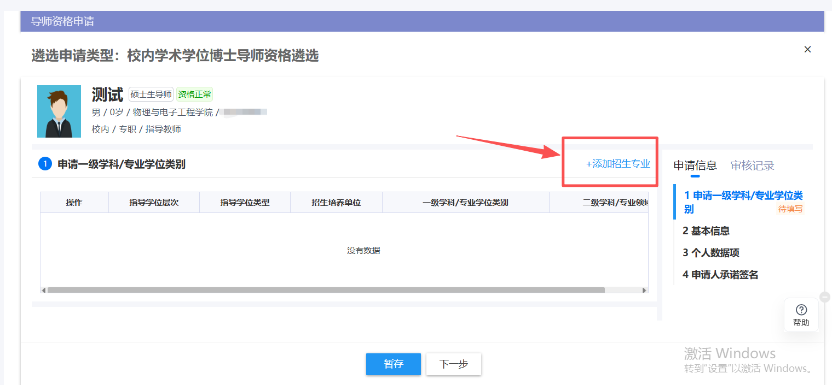

选择需要遴选的指导学位层次、类型、招生培养单位、一级学科、二级学科，选择完成点击确定
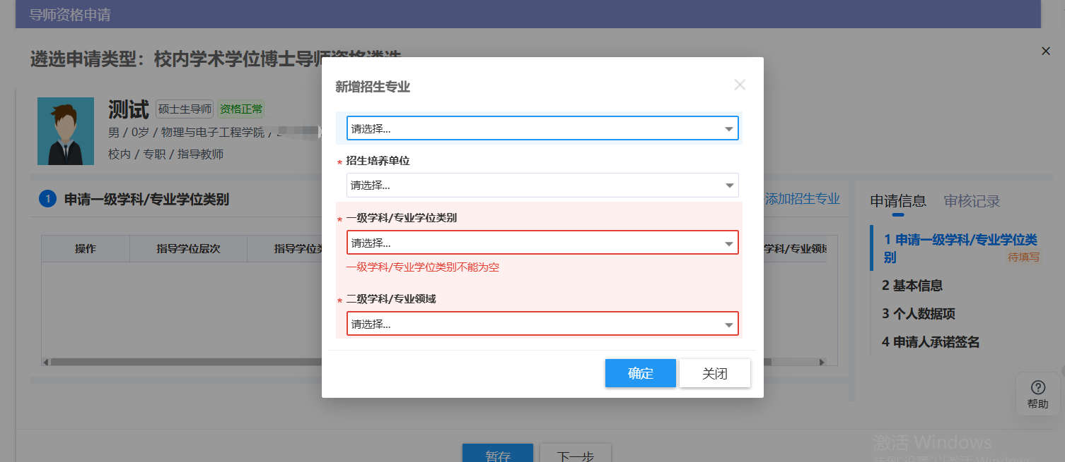

点击下一步，进入信息填写页面
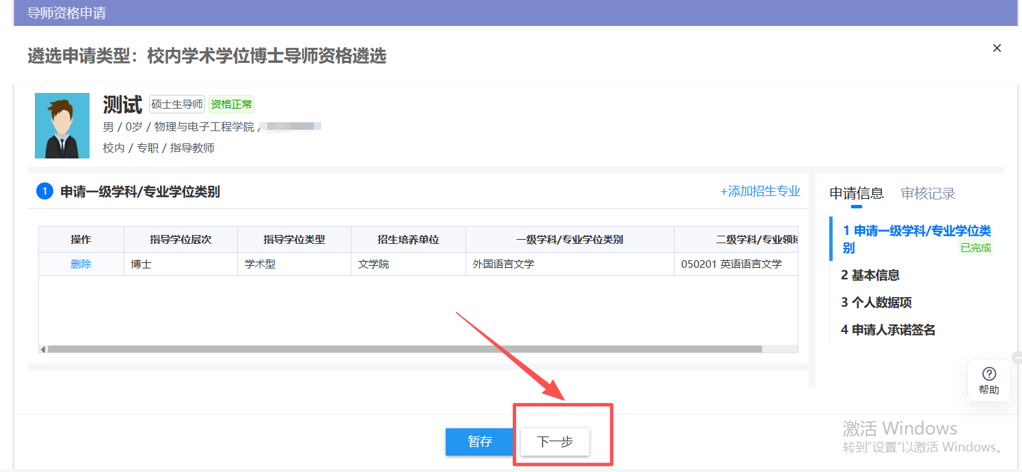
基本信息填写，上传导师遴选相关材料证明如科研项目等证明材料。填写完成点击下一步
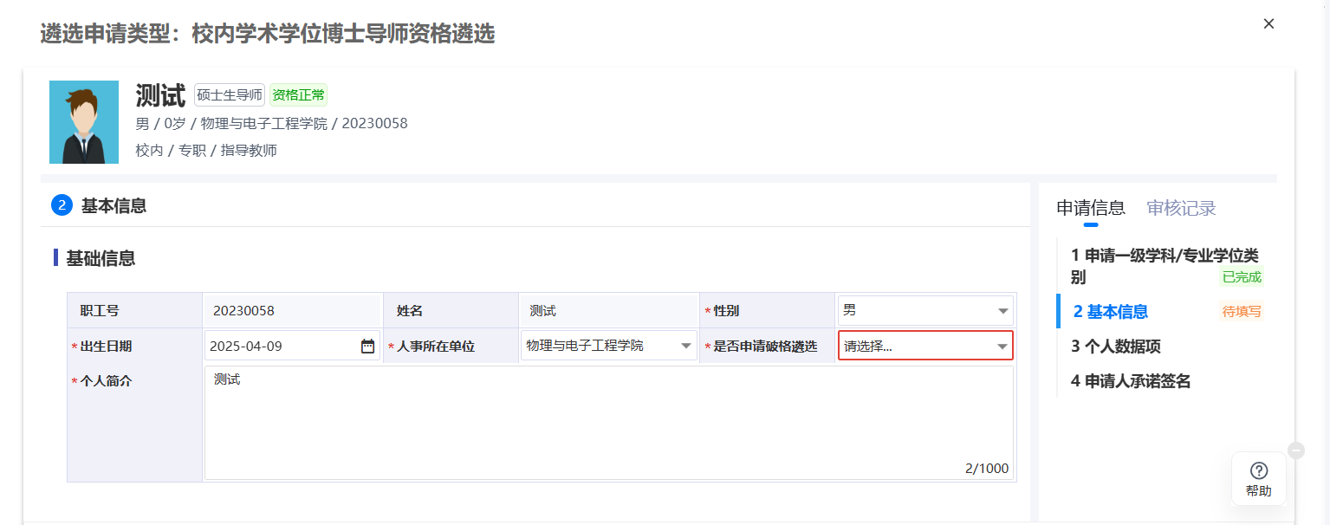
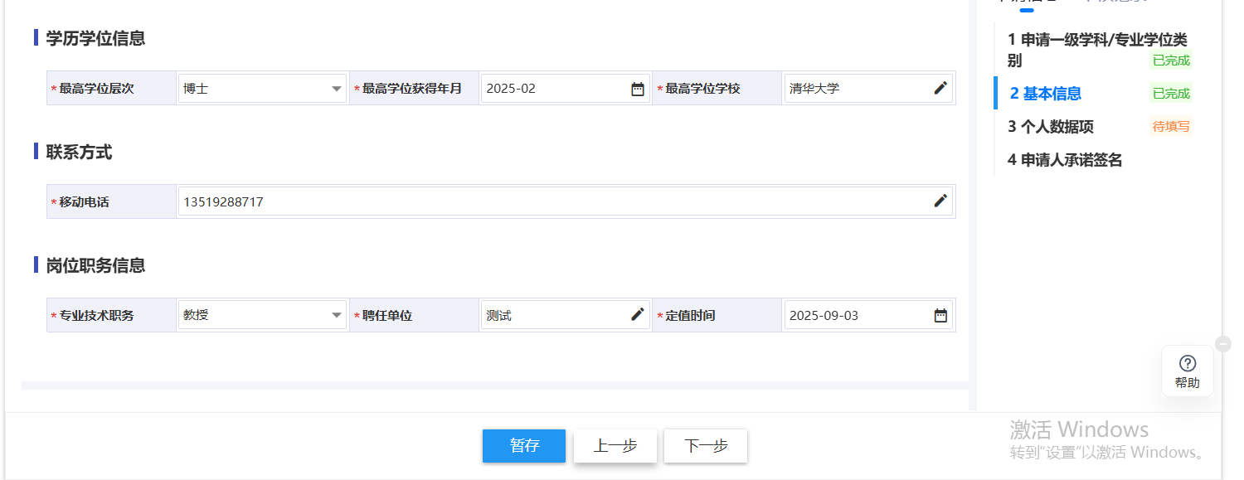
个人数据项，进入页面之后，可以看到需要填写的成果项，每一个成果项右上角都有一个‘选择数据’按钮，点击选择数据，可新增数据，也可以编辑数据
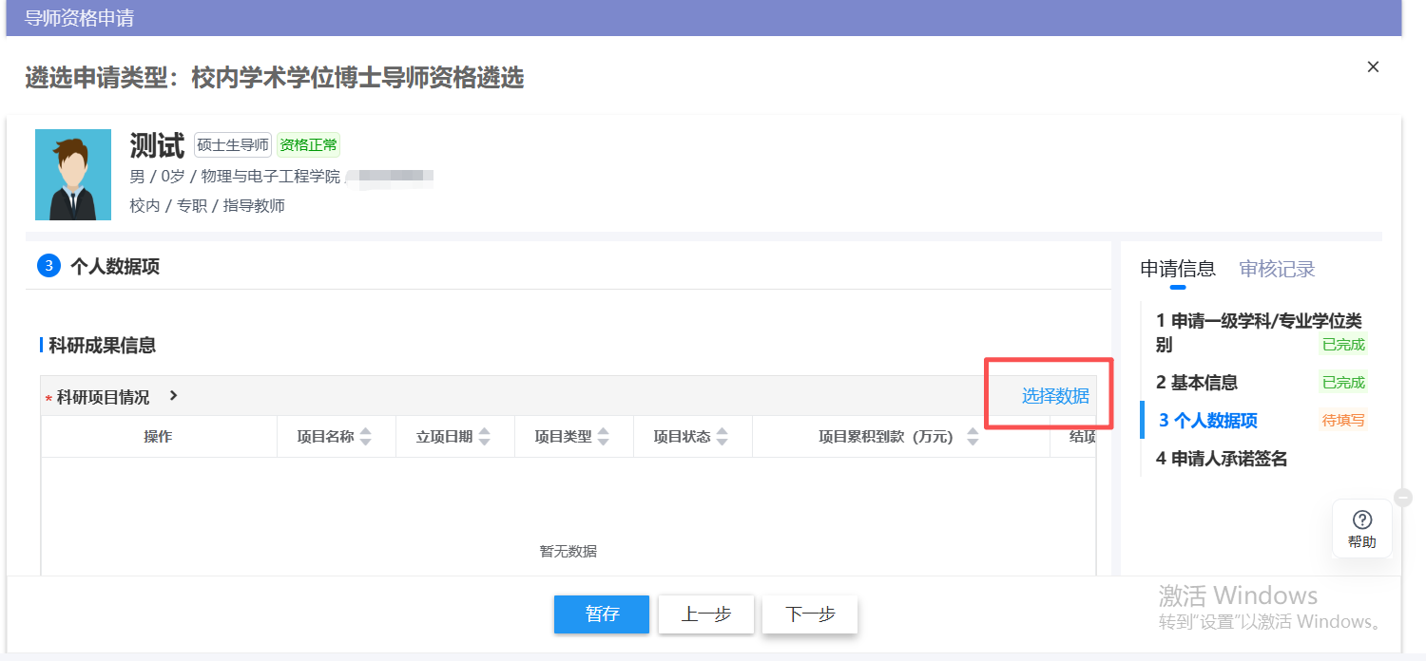
点击‘选择数据’后，弹出数据列表，列表会默认把从数据中心加载过来的数据展示出来，勾选数据用于申请（如无法勾选，证明该数据不是近三年数据），点击确定。
注：今年校内教职工遴选科研论文、出版著作、科研获奖、科研项目均从学校数据中台同步数据，不再认定老师填写的数据
教学方案、艺体类成果需要老师进行新增。点击‘新增’按钮进行填写数据，填写完成数据，勾选用于申请（如无法勾选，证明该数据不是近三年数据），点击确定。
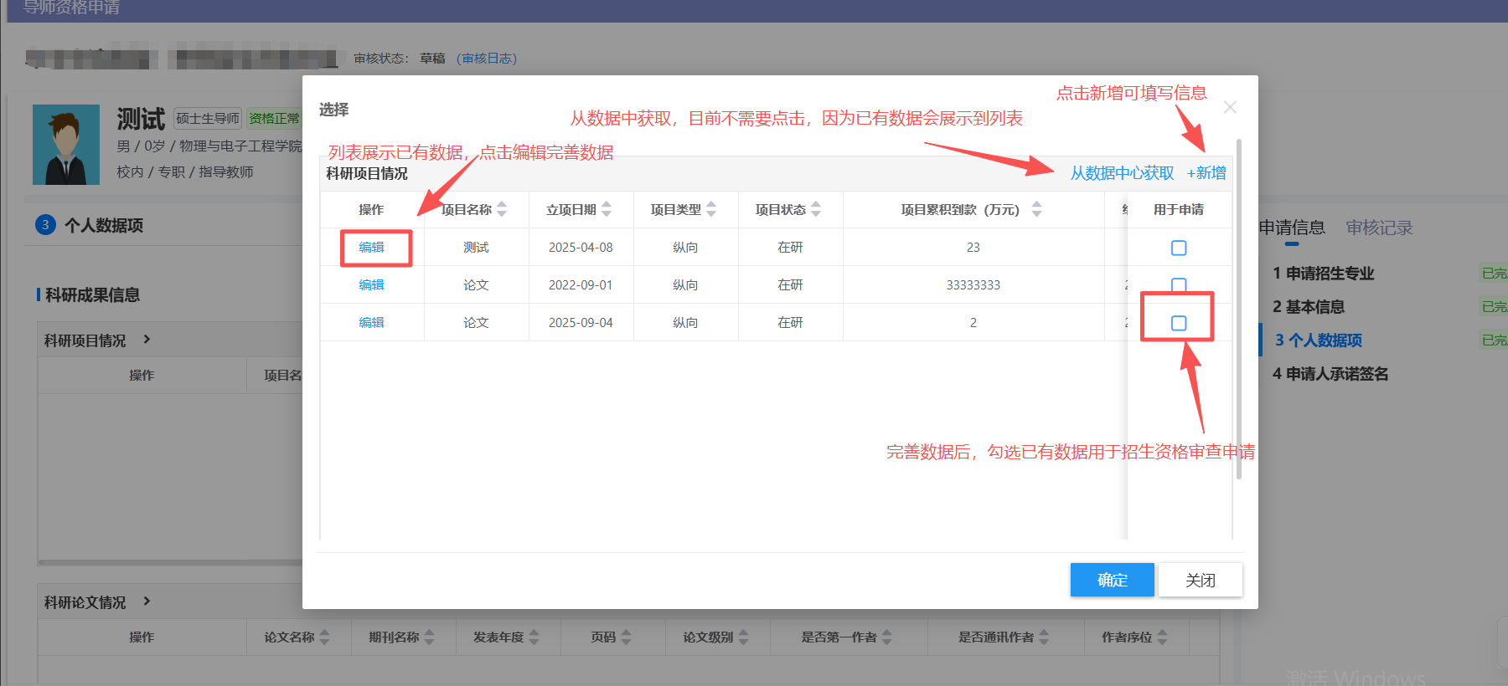

依次完善个人数据项中涉及到的科研数据项，完成之后点击下一步，勾选个人承诺信息，点击在线签名，使用微信扫码签字，签字之后点击提交，完成申请
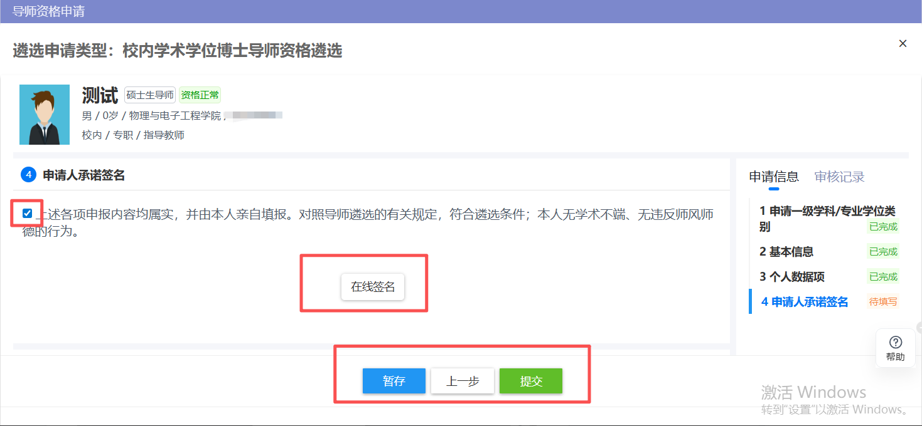
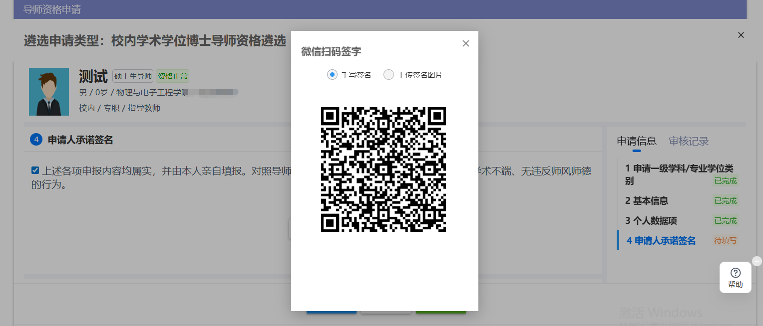
点击‘上一步’。页面回到上一个环节
也可点击‘暂存’，关闭当前页面，暂存数据不会提交到院系进行审核，再历史申请记录页面操作列点击‘继续申请’完善信息后提交。点击‘删除’，此条申请信息删除
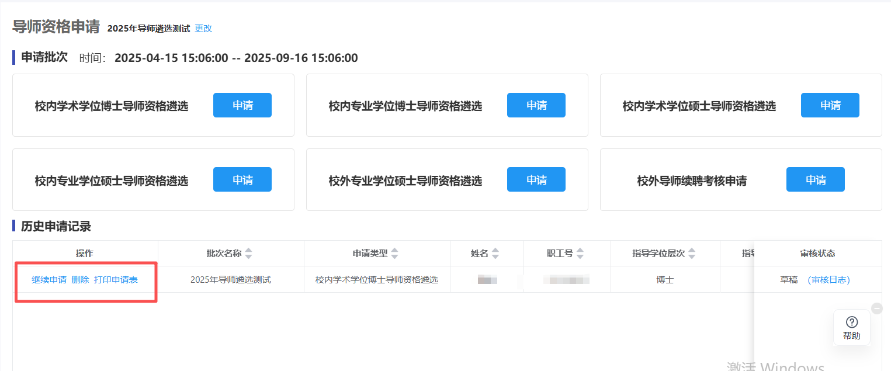

提交数据之后，页面回到导师资格申请页面，可再历史申请记录操作列，点击‘详情’‘撤回申请’‘打印申请表’
详情：可查看申请信息
撤回申请：申请信息提交之后，学院未审核之前，可点击撤回申请，进行修改重新提交
打印申请表：提交之后可点击打印申请表，下载word版本申请表
